Программа «В краю Вайнахов»
5 дней / 4 ночей
Маршрут путешествия:

День 1
Прибытие в Грозный.
Размещение в гостинице
Экскурсия "Грозный. Восставший из пепла"
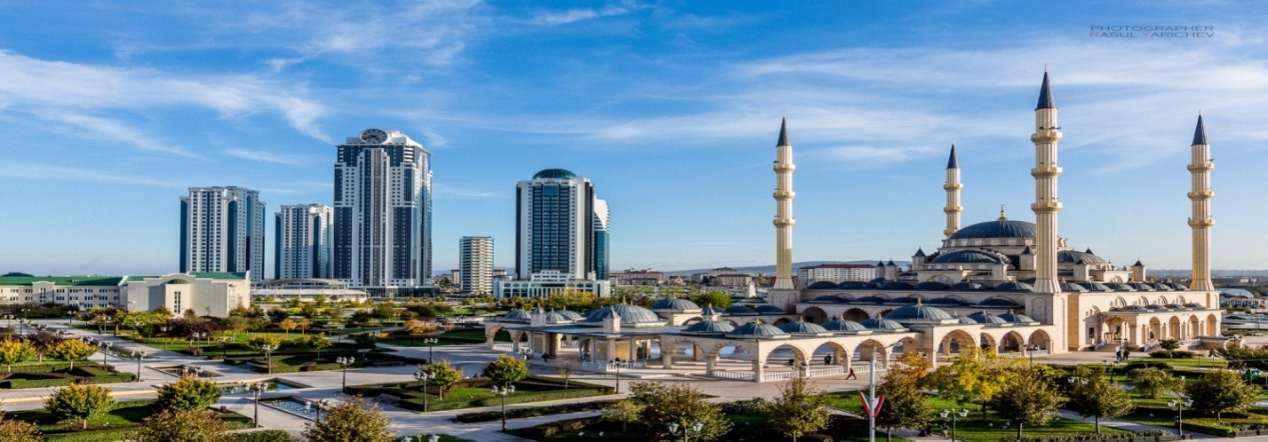
Грозный – город-феникс, возрожденный из пепла всего за 10 лет.
Город основан в 1818 как крепость Грозная, входившая в Сунженскую укрепленную линию. В 1870 крепость, утратившая стратегическое значение, была преобразована в город Грозный Терской области. В конце 19-го века Грозный являлся крупным торговым и промышленным центром Северного Кавказа. Быстрому росту города способствовали проведение железной дороги и начало освоения месторождений нефти.
Главной современной достопримечательностью и духовным центром является Мечеть «Сердце Чечни». Мечеть имени Ахмат-Хаджи Кадырова, или как ее еще называют «Сердце Чечни» - одна из самых красивых и величественных мечетей не только Чеченской Республики, но и во всей восточной Европе. Своей величественностью и красотой мечеть способна поразить даже самого утонченного эстета.
Комплекс высотных зданий «Грозный-СИТИ» 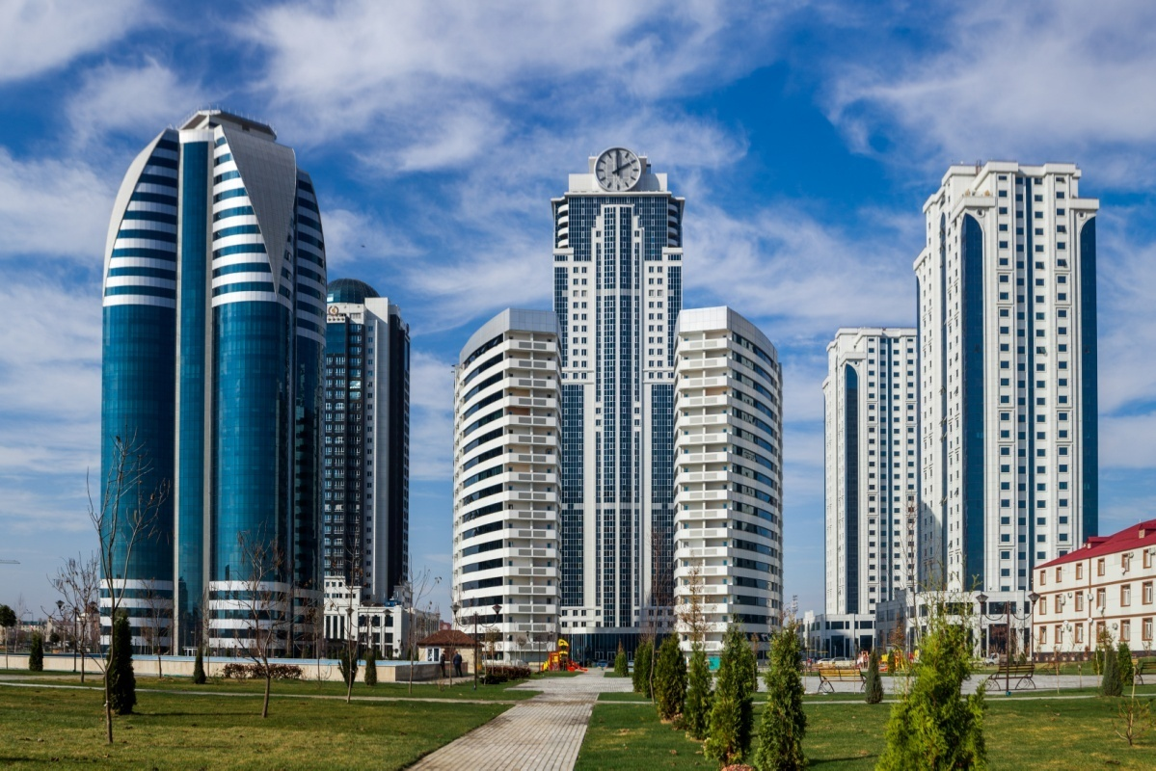«Грозный-Сити» — суперсовременный комплекс высотных зданий, расположенный в центре города, по проспекту имени А-Х. Кадырова, на берегу реки Сунжа. 45-этажная 145-метровая башня «Олимп» комплекса является самым высотным жилым зданием в России за пределами Москвы. Общая площадь комплекса — 4,5 га. В комплекс входят семь высотных зданий (жилые дома, гостиница, офисно-деловой центр): одно 45-этажное, одно 32-этажное, три 28-этажных и два 18-этажных.
Цветочный парк в центре Грозного.
В цветочном парке построен фонтан с башнями в национальном стиле высотой 18 метров, установлены 467 металлических конструкций, высажены пальмы, более пятисот деревьев, 18 тысяч кустарников и около 150 тысяч всевозможных цветов. Также установлены зеленые скульптуры животных: медведей, слонов, оленей, жирафов и других. Кроме того, парк оборудован современной системой полива, в том числе капельной.
Церковь Архангела Михаила. 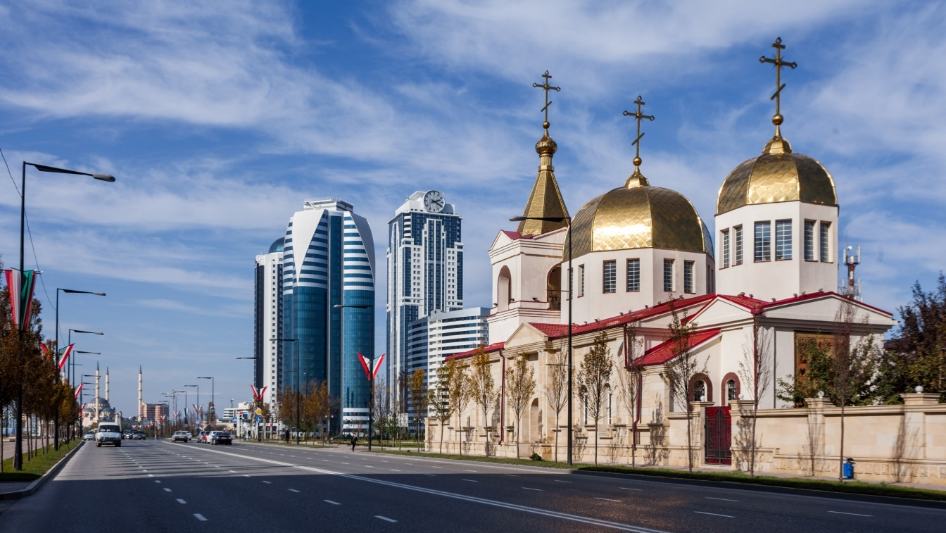Храм основан в конце XIX века терскими казаками. Храм освящен в 1892 году.
В ходе военных действий храм был очень сильно повреждён, однако был восстановлен и заново открыт для религиозных служб в 2006 году. Освящение восстановленного храма состоялось в 2009 году.
Посещение Мемориального комплекса «Аллея Славы» памяти первого Президента Чеченской Республики Ахмата-Хаджи Кадырова и жертвам депортации.
День 2
Завтрак.
Экскурсия в Аргунское ущелье.
Выезд в южную часть Чечни экскурсия по Аргунскому ущелью.
Часть этой экскурсии проходит по маршруту всесоюзного значения. Старинная дорога ведет вверх по ущелью бурного Чанты-Аргуна через перевалы в Хевсуретию затем в Грузию.
По дороге вы сможете полюбоваться красивым водопадом. Струи воды обрываются по подвесной скале с высоты 10,5 метров.
Дорога в Итум-Кале, вырублена в известняковых скалах. Она поражает туристов своим величием и красотой. Природа здесь дикая, нетронутая, сохранившая черты первобытности, поэтому часть маршрута придется пройти пешком. Надевайте удобную обувь.
В 10 минутах на машине от Шатоя, по левую сторону при движении в сторону Итум-Кале обрушивают воду реки Чанти-Аргун каскад Нихалоевских водопадов. Самый большой квест - дорога к водопаду: нужно по мосту перейти горную реку, карабкаться по широким и прочным металлическим лестницам вверх. Высота падения воды на главном водопаде около 33 метров.
У селения Башин-Кале на крутом обрыве вы увидите труднодоступную старинную башню, а в Ушкалое вам предстоит увидеть знаменитые Ушкалойские башни, которые были отреставрированы в 2011 году.
Так же по программе посещение Краеведческого музея. В нём хранится старинное оружие, утварь, предметы быта, орудия труда, которым более ста лет.
День 3
Завтрак.
Джип-тур в Галанчожский район.
Галанчожский район является одним из древних исторических чеченских районов, откуда по преданию вышли коренные тейпы, впоследствии сформировавшие единый чеченский народ. На территории Галанчожского района находятся памятники раннего и позднего средневековья, представляющие историческую и духовную ценность для чеченского народа, – это старинные боевые и жилые башни, замки, склепы и особо почитаемые в народе озеро "Галанчож и каменное войско". Галанчожское озеро (чеч. ГIалайнчIожан-Іам) находится в горной Чечне, на северных отрогах Скалистого хребтом Юкерлаш, в верховьях бассейна реки Гехи. Расположено на правом склоне долины реки Осу-хи, примерно в 22,5 км южнее с. Шалажи (Урус-Мартановский район) и в 20 км юго-западнее с. Харсеной (Шатойский район), на высоте 100 метров над уровнем реки и 1533 метров над уровнем моря. Озеро имеет почти правильную овальную форму с осями 450 и 380 метров. Площадь – 10 гектаров, наибольшая глубина в центре озера составляет 31 метр. Район озера – место, где каждый клочок земли овеян легендами. Ведь именно здесь, по преданиям, находится прародина чеченцев.
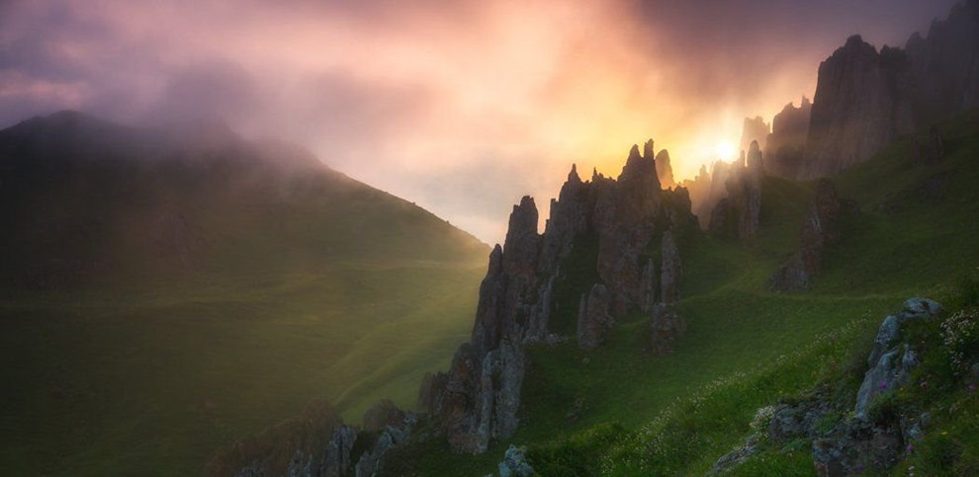
"Войско превратившееся в камни" - Это место относится к числу природных памятников Чеченской Республики. По легенде это войско, которое шло похитить красавицу, но окаменевшее после заклинания этой девушки.
Обед (ланч-боксы) в ходе экскурсии.
День 4
Завтрак
Экскурсия в Беной
В этом районе находится множество достопримечательностей, но основными являются достопримечательности по маршруту "Ахки-Т1ай". Дорога ведет витиеватой лентой сквозь сказочный бенойский лес прямо к устью реки Ясси, столь чистой и бурной, что соприкоснувшись с ее каплями, ваши мысли становятся кристально чистыми, а тело наполняется бодростью и природной энергией.
Ярко-голубая вода мощным потоком протекает под стеклянным мостом и, сглаживая камни, бежит в ущелье. Оттуда можно бесконечно любоваться водопадами. Мощные кроны деревьев спасают от солнца завораживающие места.
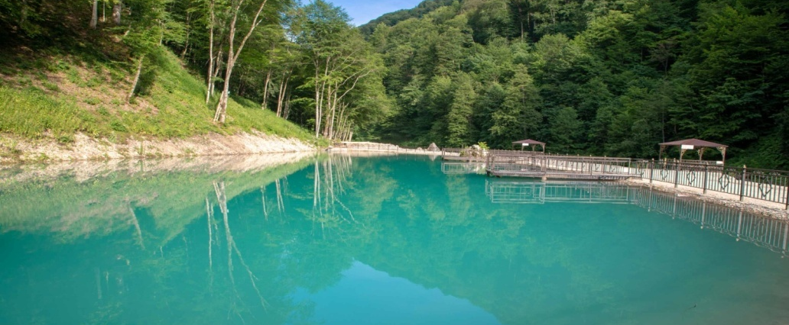
День 5
Завтрак
Выезд на Кезеной-Ам.
Кезеной-Ам удивительной красоты озеро, «Жемчужина Кавказа», оно находится на высоте 1870 метров над уровнем моря.
Кезеной-Ам — самое крупное высокогорное озеро не только в Чеченской Республике, но и на всём Северном Кавказе . В древние времена, когда горный обвал запрудил ущелья двух небольших речек – Хорсум и Каухи, ниже места их слияния, за гигантской плотиной высотой более 100 км и разлилось озеро. Во времена СССР на берегу озера Кезеной-Ам была олимпийская база сборной по академической гребле. Расположено озеро Кезеной-Ам в Веденском районе Чеченской республики, у самой границы с Дагестаном, в зоне прекрасных горных лугов и горных степей. Особенно красивы горные луга в период цветения.
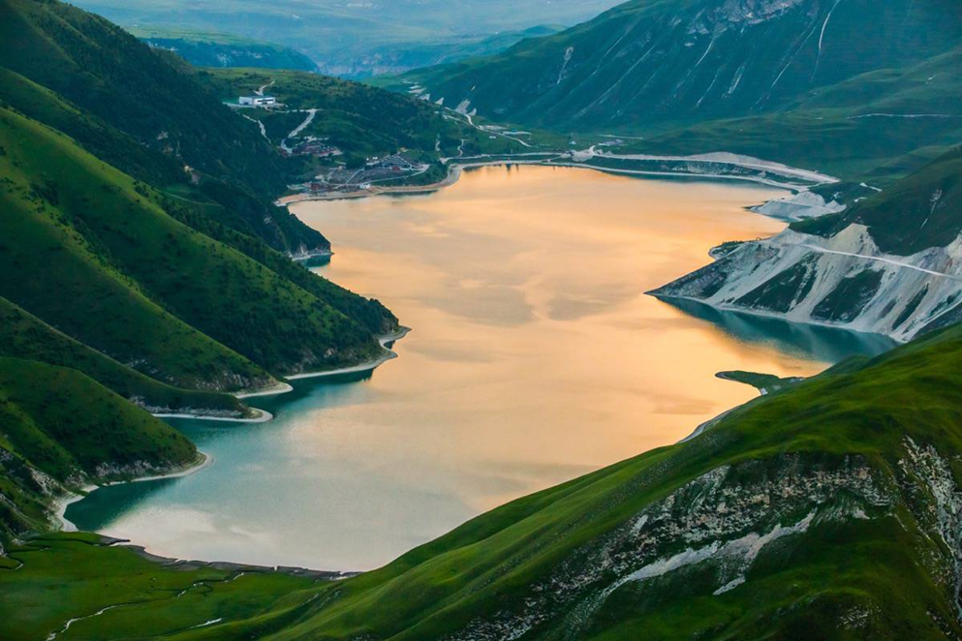
Посещение города "Хой", который находится в полутора километрах от озера. Это уникальный объект истории и культуры, где сохранились древние постройки с петроглифами XI века.
Трансфер в аэропорт.

В стоимость входит:
- Проживание в указанных отелях
- Транспортные услуги
- Ланч-боксы на джип-тур
- Услуги гида
- Входные билеты на тур. объекты

